

Ministero dell’Istruzione, dell’Università e della Ricerca

Liceo Scientifico e Linguistico Statale G. Marconi

via dei Narcisi 5 - 20147 Milano

tel.0248302354 - 024121284 - fax 0248302709
email: segreteria@marconionline.it Sito web: www.marconionline.it
Milano, 2/10/2014
Circ. N ___________
A tutte le classi
Ai docenti di matematica triennio
Si comunica che a partire dal giorno 6 ottobre saranno attivi gli sportelli HELP di MATEMATICA triennio e FISICA secondo il calendario seguente.
Lo sportello si terrà in sede dalle ore 14.30 alle ore 15.30.
Si ricorda che gli studenti devono prenotarsi entro le ore 12.10 del giorno precedente indicando nome, classe e argomenti che intendono affrontare; in caso di disdetta gli studenti sono gentilmente pregati di darne tempestiva comunicazione in segreteria.
MATEMATICA FISICA

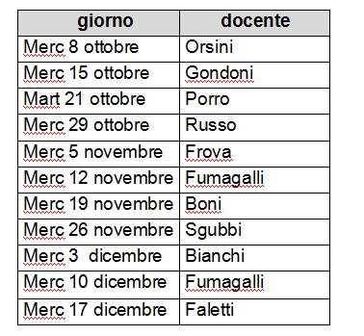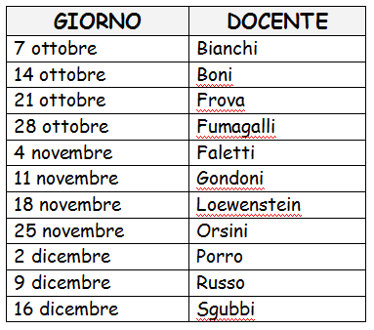

Le coordinatrici Il Dirigente Scolastico
Donata Graziella Scotti

